PRESSEMITTEILUNG

MQ-7200M Serie – Ethernet E/A-Module

Sensordaten direkt in die Cloud
In Zeiten von Smart Factory und Smart Automation gibt es bereits zahlreiche Lösungen, Maschinen- und Prozessdaten in die Cloud zu übermitteln. Die Lösungen basieren meist auf mehreren Komponenten, wie Sensor-Computer-Interface, Protokollwandler, IoT-Gateway etc.
Einfacher geht es mit den digitalen E/A-Modulen der MQ-7200M Serie von Spectra. Sie senden die Sensordaten direkt mittels MQTT-Protokoll über das Ethernet in die Cloud. Der MQTT-Broker befindet sich lokal in der Private oder in der Public Cloud, wie z.B. Microsoft Azure oder IBM Bluemix. Diese Anbieter stellen neben den gängigen Cloud-Diensten auch zahlreiche Tools zur Datenanalyse zur Verfügung.
Ein großer Vorteil der MQ-7200M Serie ist die einfache Anwendung und das industrielle Design. Alle Einstellungen an den Modulen können mit dem eingebetteten Webserver ohne zusätzliche Software über einen Browser vorgenommen werden. Die Module verfügen über Dual LAN, womit Daisy-Chain (Reihenschaltungs-) Strukturen aufgebaut werden können. Ein Metallgehäuse und die Temperaturunempfindlichkeit unterstützen den Einsatz bei rauen Umgebungsbedingungen.

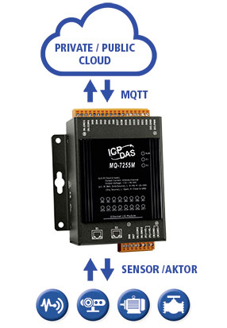

Wörter: 153
Zeichen: 1149 (mit Leerzeichen)
Bild: Spectra-MQ-7200M-Serie.jpg

Ansprechpartner PR:
Jacqueline Nedialkov
Tel.: +49 (0) 7121 143 21-32
E-Mail: jn@spectra.de

